

**Мероприятия в защиту экологии**

Снизить уровень негативного воздействия человека и улучшить экологическую обстановку помогут методы защиты окружающей среды: Безотходные технологии. Сокращение количества вредных производственных выбросов за счет комплекса мер в технологических процессах обработки сырья и готовой продукции. Создание специальной техники и природоохранных предприятий для контроля и ограничения отходов. Химико-технологические методы. Система устройств с установленными между ними потоками связей, для переработки исходного сырья в продукты.

*Методы классифицируются*, как *пассивные* и *активные*, направлены на защиту от загрязнений.

*Пассивные пути:*

* очистка водных ресурсов,
* меры для снижения уровня шума, вибраций, ультразвука, инфразвука,
* очистка воздуха от вредных газов,
* правильное хранение токсичных и радиационных отходов,
* разделение мусора при утилизации для вторичной переработки.

*Активные методы* устраняют источник негативного воздействия. Прежде чем свести к минимуму образование вредных отходов, необходимо оценить их уровень, концентрацию, объем. Вмешательства со стороны государства и правительства недостаточно. Острая проблема негативного влияния на экологию – ответственность всего населения земли.

Человек должен помнить о принципах переработки и повторного использования производственных отходов. Уметь применять простые способы сохранения и защиты окружающей среды – посадку деревьев, правильную утилизация отходов, отказ от автомобильного транспорта

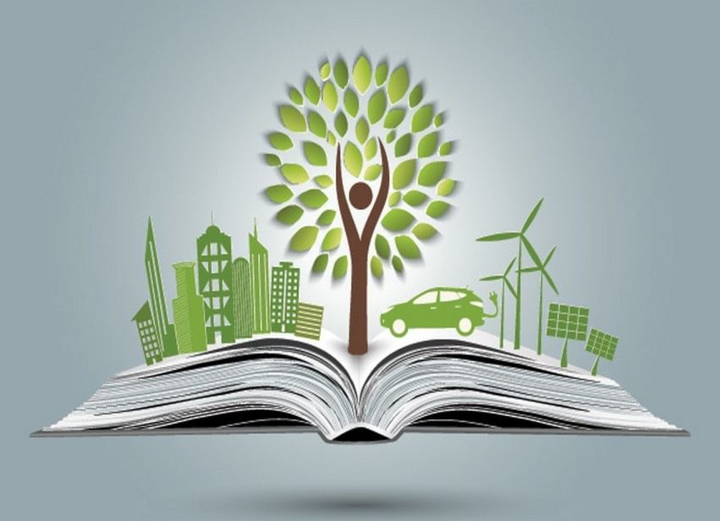

**10 простых эко-советов**

**1. Сортируйте мусор.** Разделять мусор на «составляющие» и выбрасывать по отдельности – к этому экологи стремятся приучить жителей всех развитых стран мира. На контейнерной площадке по пр-ту Металлургов в районе д. № ½ установлены контейнеры разного цвета – для бумаги, для стекла и для пластика. В домашних условиях можно делать практически то же самое. При желании можно, к примеру, стеклянные бутылки и банки сдать в пункт приема стеклотары, бумагу, старые журналы, газеты – в макулатуру. Очень важно, чтобы в мусорные баки не попадали опасные бытовые отходы. Лампочки, аккумуляторы, ртутные градусники и прочее – то, что может нанести вред окружающей среде. Экобокс для временного накопления опасных отходов (ртутных ламп, градусников, батареек, энергосберегающих ламп) установлен на контейнерной площадке по ул. Рокоссовского в районе д. № 43.

[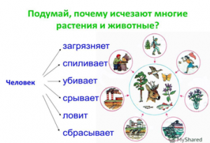](https://yarcevo.admin-smolensk.ru/files/1195/epros6.png)

**2. Займитесь облагораживанием своего поселения.** Субботники, общественные акции по посадке деревьев, волонтерские программы по сбору мусора в парках – в этих мероприятиях можно поучаствовать без вреда для бюджета и с пользой для собственного здоровья. Попробуйте пойти туда вместе с близкими – так вы не только поможете улучшить экологическую обстановку, но и хорошо проведете время с семьей, ведь совместный труд, как известно, сближает.

**3. Экономьте топливо.** Автовладельцы также могут поучаствовать в сохранении окружающей среды. Не отказаться от машин в пользу общественного транспорта и велосипедов, а хотя бы сократить расход топлива во время езды. Оптимальная скорость для среднего автомобиля 60-90 км/час, придерживаясь ее, вы можете сэкономить до 20% топлива.

**4. Снижайте потребление электроэнергии.** Может казаться, что оставленный в режиме ожидания компьютер и не выключенная микроволновка не затрачивают много энергии. Но на самом деле за год может набежать порядочное количество потраченной впустую электроэнергии, а, следовательно, и денег. Совет: выключайте все приборы, которые вы не используете из сети, или пользуйтесь «розетками-пилотами» с кнопкой полного отключения электроэнергии.

**5.** ***Выбирайте правильные материалы.*** Экологи советуют избегать пластиковые пакетов и одноразовых товаров – полиэтилен и пластик могут разлагаться на свалках долгие годы, а при их сжигании выделяется едкий черный дым. Так, пакеты в супермаркетах можно легко заменить холщовыми сумками, а одноразовую пластиковую посуду для пикника – картонными тарелками и многоразовыми приборами.

**6. Экономьте воду.** Запасы чистой пресной воды истощаются, ученые призывают каждого жителя планеты думать о будущем и использовать воду рационально. Так, можно принимать душ вместо ванны, использовать экономичные душевые головки с расходом менее 10 л/мин, выключать воду, пока вы чистите зубы или намыливаетесь. Между прочим, так вы не только поможете нашей планете, но и сэкономите деньги на коммунальных услугах.

**7. Отдавайте ненужные вещи.** Дома зачастую можно обнаружить массу вещей, которые вы не используете, но почему-то храните. Через некоторое время «хлам» полетит на свалку. Но ведь вы можете отдать те вещи, которые еще не утратили свои полезные свойства, туда, где они могут пригодиться. Есть множество благотворительных организаций, которые готовы принять старую одежду, технику, детские игрушки и передать их в приюты, детские дома или ночлеги для бездомных. Еще один вариант – разместить в интернете объявление с указанием того, что вы можете отдать даром.

**8. Не мусорьте.** Таблички с таким призывом мы видим довольно часто, но все ли следуют этому простому завету? На обочинах дорог и тротуарах полно окурков, в парках после пикников остаются груды неубранного мусора, а во дворах повсюду валяются пивные банки и упаковки от чипсов. Конечно, воспитывать бережное отношение к окружающему миру нужно с детства, но каждый из нас может следить хотя бы за собой – не выкидывать фантики из окна машины, доносить до урны окурок, оставлять поляну после дружеского пикника чистой.

**9. Подумайте об экологии на даче.** Приближается дачный сезон, горожане с радостью спешат на свои садовые участки – кто выращивать овощи или цветы, кто просто отдыхать от городской суеты в тишине. На даче тоже можно пользоваться эко-советами: собирать дождевую воду и использовать ее для полива, избегать химических удобрений для почвы, взамен применять натуральные удобрения, **не устраивать несанкционированные свалки за дачными участками**.

**10. Не нарушайте закон.** Это касается незаконной вырубки лесов, сбора редких и занесенных в Красную книгу растений, браконьерства, умышленных или случайных поджогов, загрязнения речных вод химическими отходами и прочей противоправной деятельности. Иногда люди могут нарушить закон просто по незнанию – срубить елку к Новому году, сорвать подснежник, бросить непогашенный окурок в лесу, из-за которого разгорится пожар. За нарушение [**российского законодательства**](https://ecodelo.org/9364-ekologicheskie_federalnye_zakony_rf-federalnye_zakony) могут быть применены строгие санкции, вплоть до возникновения уголовной ответственности. Но главное – может быть нанесен непоправимый вред природе, что, в конечном счете, негативно скажется на самих жителях Земли.